Lista A13

Nome: Raylander Marques Melo Matrícula:494563

1) Diagrama de Sequência é uma espécie de diagrama de interação, é uma solução dinâmica que usa linhas de vida, as mensagens trocadas entre os atores e os componentes ou até mesmo entre os próprios objetos, mostrando assim a colaboração dinâmica.

2) Diagrama de Estados ou Diagrama de Máquina de Estados é um diagrama que mostra transições entre vários objetos, é considerado tipicamente um digrama que complementa a descrição do diagrama das classes. Este diagrama é divido em três partes o estado inicial, estados e o estado final, o estado inicial é o primeiro estado do diagrama onde começa a transição, os estados são onde vai ocorrer as transições até chegar no estado final que é representado por uma bolinha dentro de outra bolinha.

3) 1. É a mensagem M que vai do estado A para o estado B.

2. É a mensagem M2 que vai do estado B para o estado C.

4) 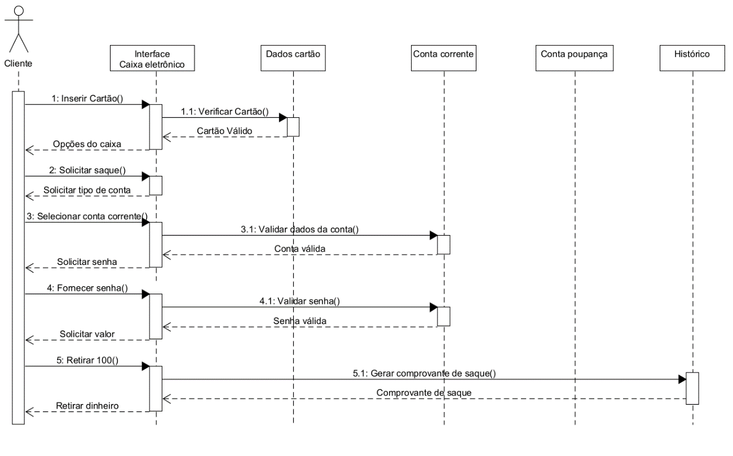

5) 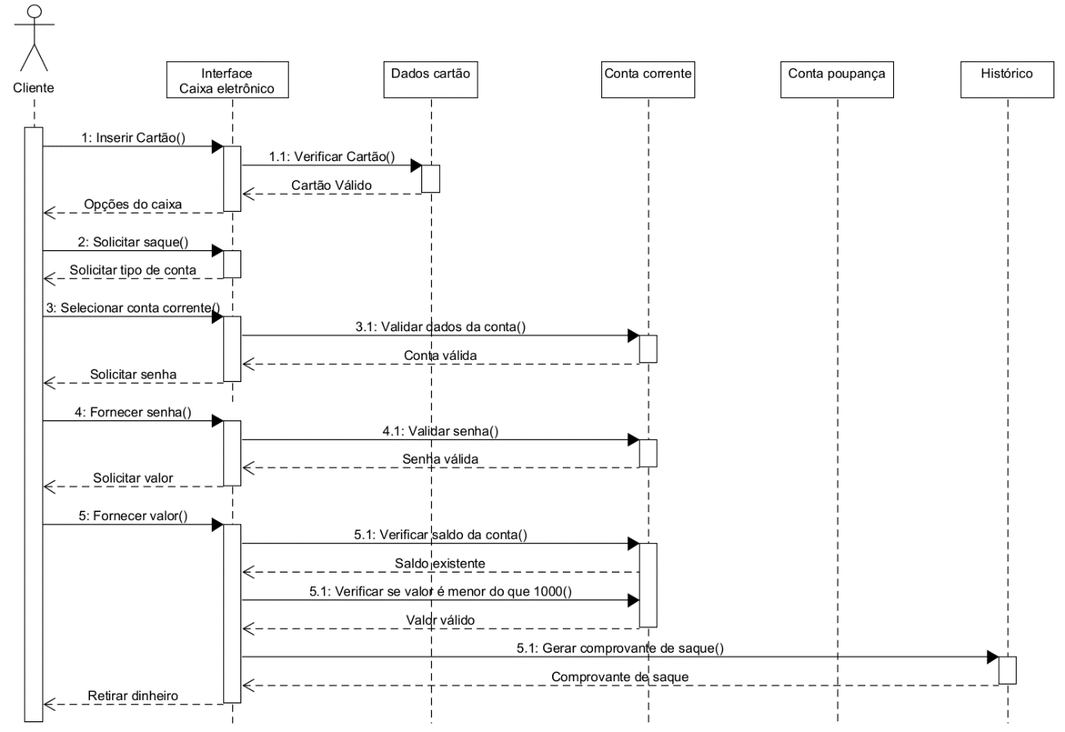

7) 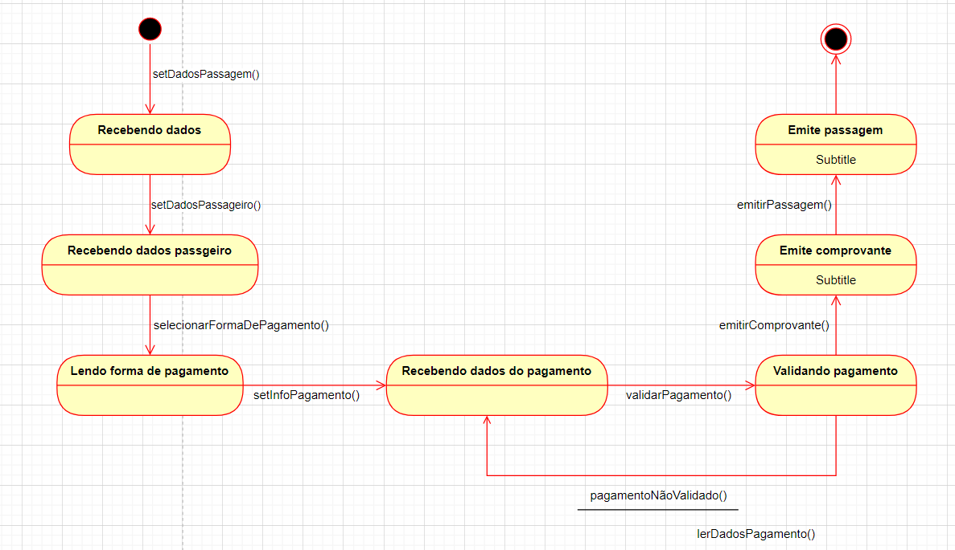

Lista A14

1) 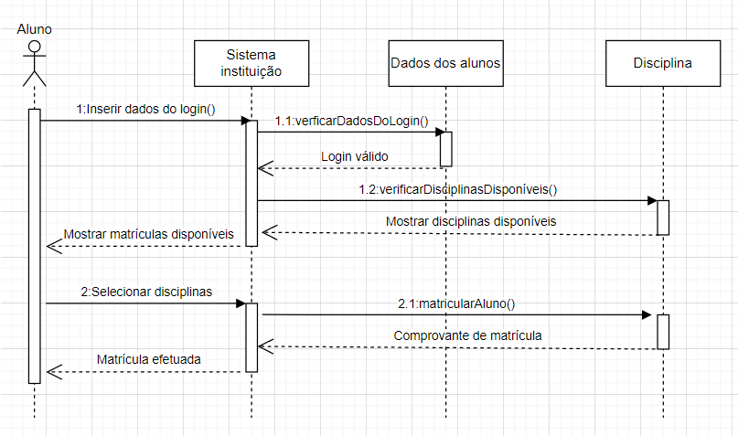

2)

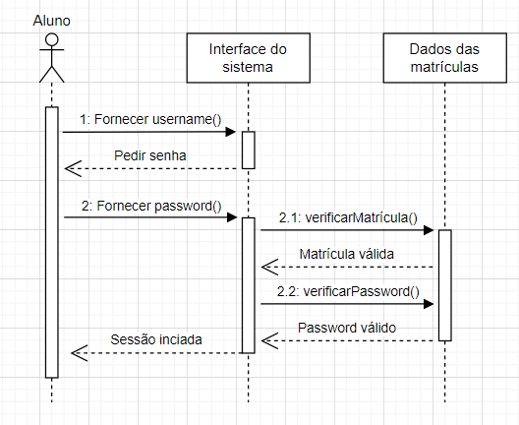

3) 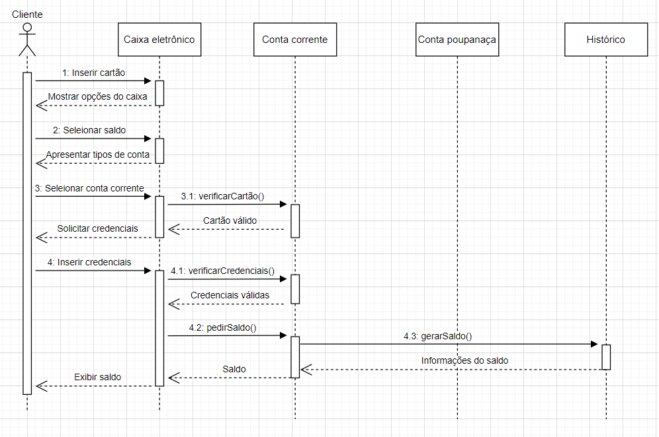

4) 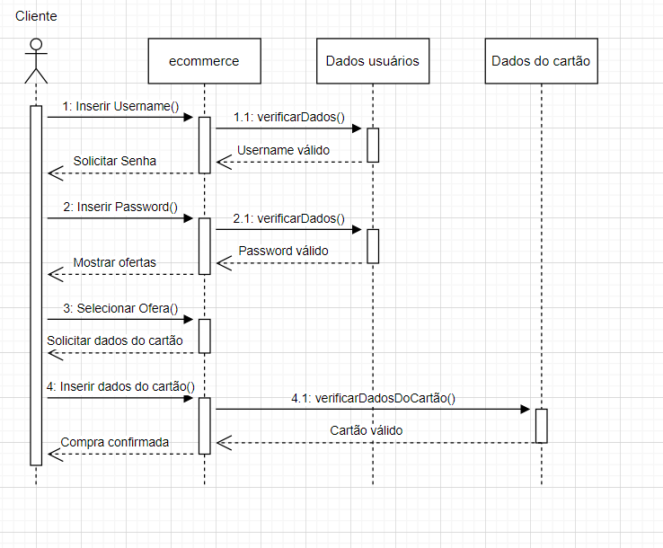

5)

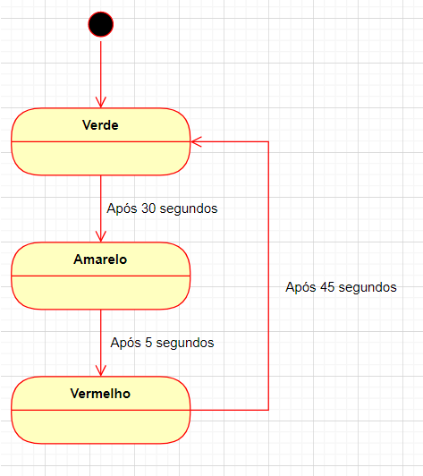

6) 